Муниципальное казенное общеобразовательное учреждение
«Элисенваарская средняя общеобразовательная школа»
(МКОУ «Элисенваарская СОШ»)
186720 Республика Карелия, Лахденпохский р-н, п. Элисенваара, ул. Школьная, д.7,
тел/факс (814)50 33-651, elis-ch-37@yandex.ru
Класс | 8
Предмет | Геометрия
Учитель | Васильева Л.В.
Дата проведения урока по расписанию | 20.10.2020г.
Адрес электронной почты для отправки выполненного задания | vas_lar@mail.ru
Время для консультаций | 15.00 ч – 17.00 ч.
Срок сдачи на проверку/срок изучения | 23.10.2020
Тема урока | Осевая и центральная симметрия

- Изучение нового материала:
Симметрия многообразна в своем проявлении. К простейшим видам симметрии относятся:
а) симметрия относительно плоскости (зеркальная симметрия);
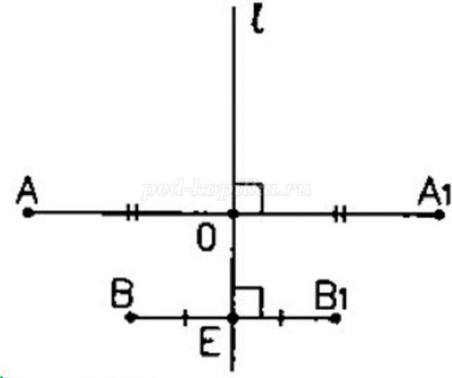
б) симметрия относительно точки (центральная симметрия);
в) симметрия относительно прямой (осевая симметрия).
Сегодня на уроке мы познакомимся с центральной и осевой симметрией.

1) Симметрия относительно прямой называется осевой симметрией.
Точка А₁ называется симметричной точке A относительно прямой l , если прямая АА₁ перпендикулярна прямой l и АО=ОА₁, где O - точка пересечения прямой АА₁ и прямой l. Такая прямая называется осью симметрии. Аналогично точка В₁ симметрична точке В относительно прямой l.

Фигура называется симметричной относительно прямой a, если для каждой точки фигуры симметричная ей точка относительно прямой a также принадлежит этой фигуре.

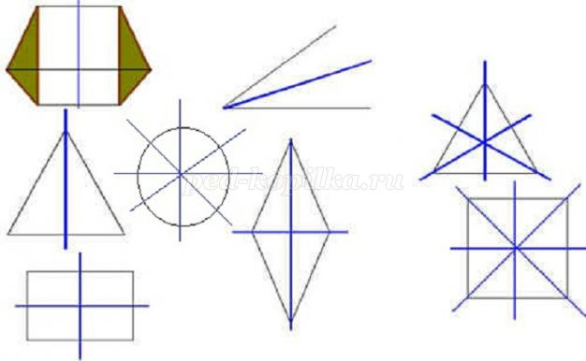
У геометрических фигур может быть одна или несколько осей симметрии, а может и не быть совсем.
Как вы думаете, сколько осей симметрии у квадрата? (4) У прямоугольника? (2) А у окружности? (Круг имеет бесконечно много осей симметрии). Для неразвёрнутого угла существует единственная ось симметрии — это биссектриса данного угла. Для равнобедренного треугольника есть единственная ось симметрии. Для равностороннего треугольника — три оси. Есть фигуры без осей симметрии — это параллелограмм и треугольник, все стороны которого различны.

2) Можно построить симметричные точки не только относительно прямой, но и относительно какой-либо точки. Такая симметрия называется центральной симметрией. Возьмём произвольную точку A и точку O, относительно которой будем строить симметричную точку. Соединяем точки A и O отрезком, затем от точки O откладываем отрезок ОА₁ = ОА. Таким образом, О – середина отрезка АА₁. Точки A и А₁ называются симметричными относительно точки О. Точка O называется центром симметрии.


Фигура называется симметричной относительно точки O, если для каждой точки фигуры симметричная ей точка относительно точки O также принадлежит этой фигуре.
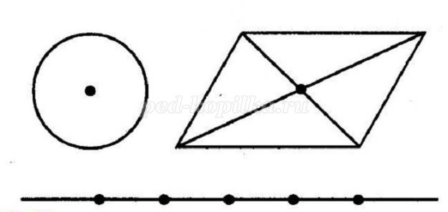
Окружность имеет один центр симметрии - это центр окружности. Параллелограмм имеет один центр симметрии – точка пересечения диагоналей, прямая – бесконечно много, любая точка прямой является её центром симметрии. А вот у треугольника нет центра симметрии. Прямоугольник — центрально симметричная фигура. Центром симметрии параллелограмма является точка пересечения его диагоналей.

- Закрепление изученного материала:
Давайте обобщим полученные знания по таблице. Рассмотрим симметрию в геометрии.
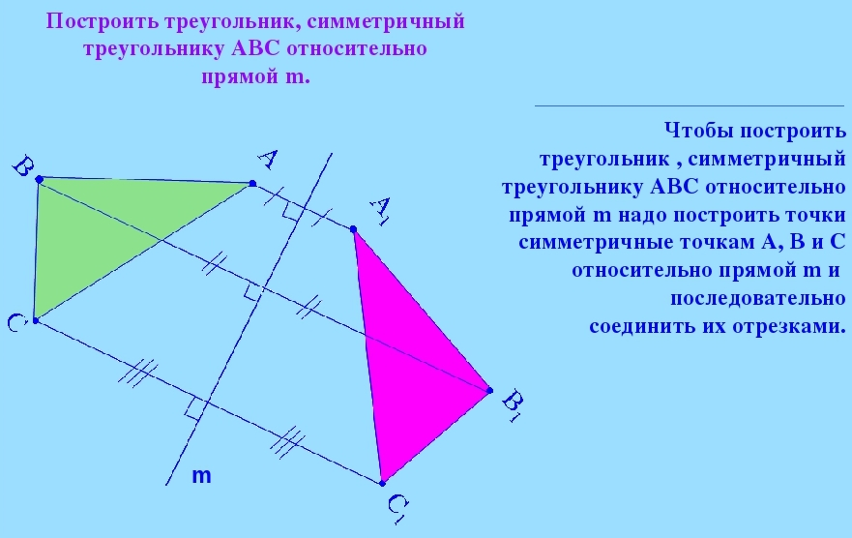
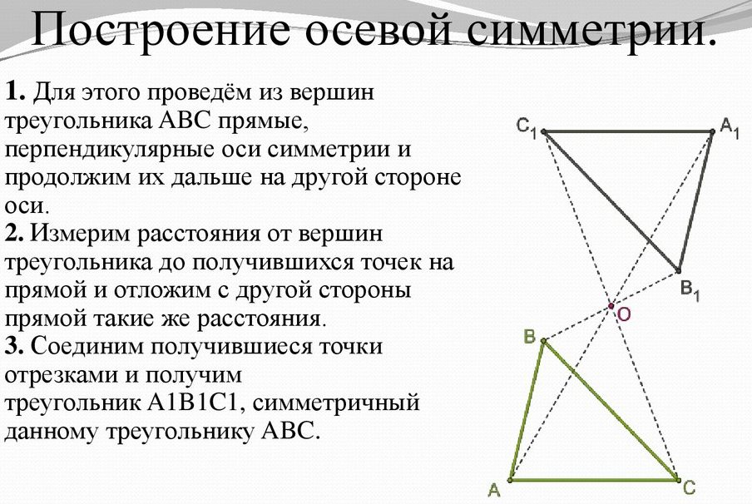
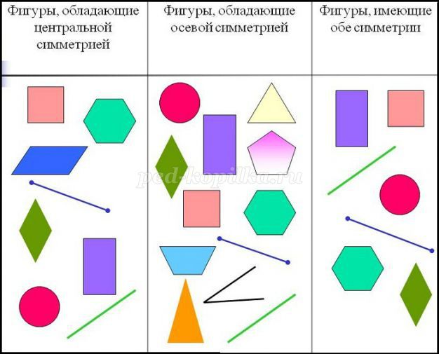
- Домашнее задание: п. 48
